A911A
一、填空题（每题4分，共20分）
1、0
2、1
3、2
4、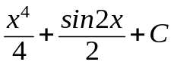.
5、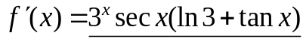
二、选择答案。D、B、C、B
三、计算题（每题8分，共24分）
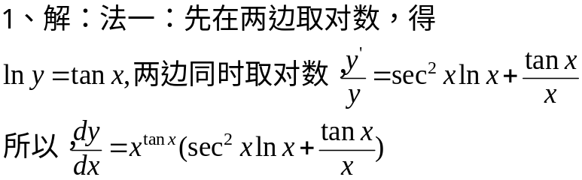
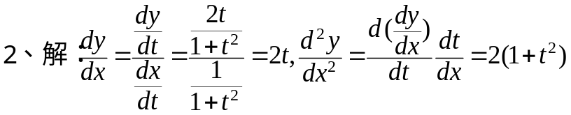
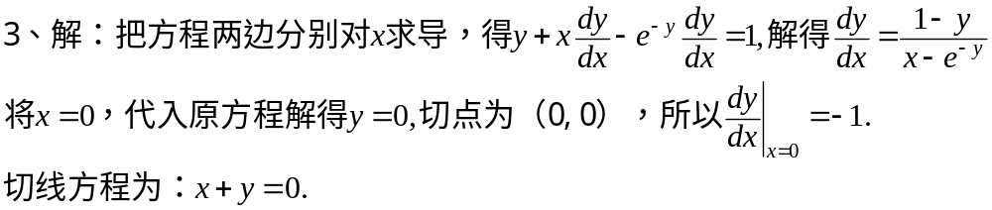
四、计算题（每题8分，共24分）
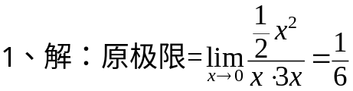
2、解：由莱布尼茨公式得：
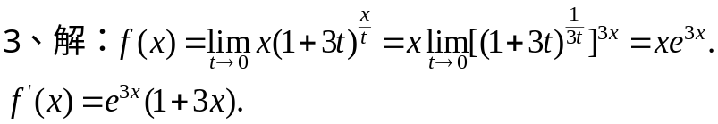
五、解答题（每题8分，共16分）
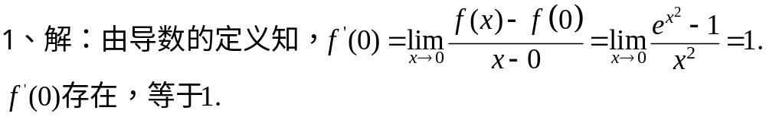
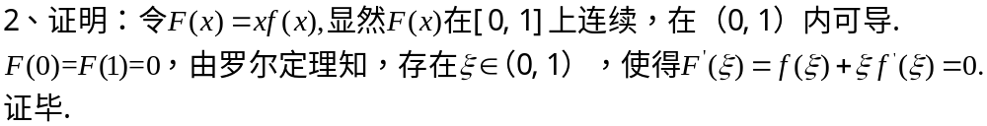附加题
